レポート

18RS058 白石大樹

私はmonacaのサンプルアプリである、おみくじアプリを改良しました。

もともとのサンプルプログラムは、何回でもおみくじを引けたので、それに会す制限をかけようと考えました。

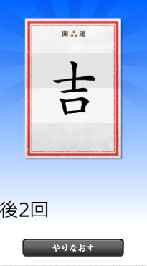おみくじを引くと回数を数えるための引数が-1ずつなっていき、後０回の時にボタンを押すと“END”のメッセージが出るようにしました。

あと、おみくじに吉と凶のおみくじを追加しました

最初に予定していたものは難しくてできませんでしたが、何とか完成することができました。これからもサンプルなどを改良して、慣れていきたいと思います。

